Thông báo

[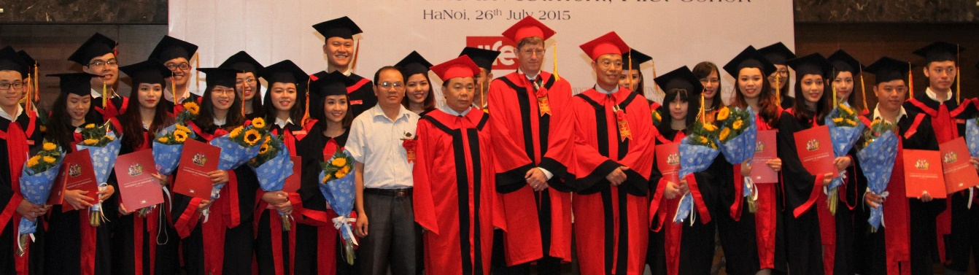](http://iife.edu.vn/sub-dao-tao/dual-degree-program-song-bang-cu-nhan-tai-chinh/1/)

Viện Đào tạo Quốc tế - Học viện Tài chính thông báo tiếp nhận hồ sơ đăng ký xét tuyển dựa theo kết quả học tập ở bậc THPT vào Chương trình LKĐT cấp hai (02) Bằng Cử nhân (*Dual Degree Programme – DDP*), hệ đại học chính quy, năm 2016, như sau:

DDP là chương trình liên kết đào tạo giữa Học viện Tài chính (Việt Nam) với Trường Đại học Greenwich (Vương quốc Anh) được Bộ GD&ĐT phê duyệt tại Quyết định số 2361/QĐ-BGD&ĐT ngày 08/7/2016 của Bộ trưởng Bộ Giáo dục và Đào tạo.

Phạm vi tuyển sinh: Cả nước.

## Tổng chỉ tiêu tuyển sinh: 120

## Đối tượng tuyển sinh:

(1) Thí sinh học ở các trường THPT trên toàn quốc tham dự kỳ thi chọn đội tuyển quốc gia dự thi Olympic quốc tế, trong đội tuyển quốc gia dự Cuộc thi khoa học, kỹ thuật quốc tế; thí sinh đạt giải nhất, nhì, ba, khuyến khích trong kỳ thi chọn học sinh giỏi quốc gia; thí sinh đạt giải nhất, nhì, ba, khuyến khích trong cuộc thi khoa học, kỹ thuật cấp quốc gia có môn thi hoặc nội dung đề tài dự thi về Toán, Tin học, Vật lý, Hóa học, Tiếng Anh, Ngữ văn.

(2) Thí sinh học ở các trường THPT trên toàn quốc học lực giỏi từ 2 năm trở lên trong đó có năm lớp 12 và có kết quả thi tiếng Anh đạt 5.5 điểm IELTS trở lên (hoặc tương đương) hoặc đoạt giải nhất, nhì, ba cấp thành phố/cấp tỉnh trở lên (*do Sở Giáo dục và Đào tạo chủ trì*) các môn Toán, Tin học, Vật lý, Hóa học, Tiếng Anh, Ngữ văn; Thí sinh học ở các trường THPT chuyên quốc gia, chuyên cấp tỉnh/thành phố thuộc một trong các lớp chuyên Toán, Tin học, Vật lý, Hóa học, Tiếng Anh, Ngữ văn có học lực giỏi 2 năm THPT trở lên trong đó có năm lớp 12.

(3) Thí sinh có lực học loại giỏi trở lên trong cả 3 năm học THPT.

Tất cả các đối tượng nêu trên đều phải có hạnh kiểm đạt loại tốt và đủ điều kiện tuyển sinh theo quy chế tuyển sinh của Bộ GD&ĐT.

*Quy mô đào tạo:* 120 sinh viên/khóa. *Thời gian đào tạo:* 4 năm. *Hình thức đào tạo*: Chính quy tập trung(full time). *Chương trình đào tạo*: 30 môn học, 360 tín chỉ QCF (UK). *Cơ hội du học:* Sinh viên có thể đăng ký học toàn khóa (4 năm) tại Học viện Tài chính (Việt Nam) **hoặc** đăng ký học 3 năm đầu tại Học viện Tài chính và năm học cuối tại Đại học Greenwich (UK).

*Học phí:* 65.000.000đ/năm áp dụng với sinh viên đăng ký học toàn khóa tại Việt Nam hoặc 165.000.000đ/năm áp dụng đối với sinh viên đăng ký học 3 năm tại Việt Nam và du học năm học cuối tại University of Greenwich, UK.

*Địa điểm đào tạo:* Viện Đào tạo Quốc tế - Học viện Tài chính, số 6&8 Phan Huy Chú, Hoàn Kiếm, Hà Nội.

## Hồ sơ phải nộp:

1. Phiếu đăng ký xét tuyển vào chương trình DDP (theo mẫu).
2. Các giấy tờ nộp kèm theo gồm:

* Bản sao hợp pháp học bạ THPT.
* Bản sao hợp pháp bằng tốt nghiệp THPT hoặc giấy chứng nhận tốt nghiệp THPT tạm thời đối với thí sinh tốt nghiệp năm 2016.
* Bản chính Giấy chứng nhận kết quả thi (*có chữ kí của Chủ tịch Hội đồng thi và đóng dấu đỏ của trường đại học chủ trì cụm thi*).
* Bản sao hợp pháp Giấy Khai sinh, Giấy Chứng minh nhân dân hoặc Căn cước hoặc Hộ chiếu.
* Các giấy tờ ưu tiên, đối tượng chính sách, NVQS, Đảng, Đoàn thể… (nếu có).

Thí sinh nộp hồ sơ và lệ phí đăng ký xét tuyển (30.000đ) trực tiếp tại: **Viện Đào tạo Quốc tế - Học viện Tài chính (Phòng 317 và 324), Số 6 & 8 Phan Huy Chú, quận Hoàn Kiếm, Hà Nội**.

*Thời hạn*:

* Nhận hồ sơ đợt 1 bắt đầu từ ngày 25/7 đến khi đủ chỉ tiêu.
* Làm thủ tục nhập học từ 25/7/2016 đến 10/8/2016.
* Khai giảng Khóa I đợt 1 ngày 12/8/2016.

Sau ngày 12/8/2016, các thí sinh đã nộp hồ sơ, đã trúng tuyển không đến làm thủ tục nhập học, hoặc không nộp đầy đủ hồ sơ, hoặc không nộp học phí đợt 1 sẽ bị hủy kết quả.

Thí sinh có thể đăng ký trên website [www.iife.edu.vn](http://www.iife.edu.vn) ***sau đó nộp hồ sơ về Viện ĐTQT theo đường bưu điện qua thư đảm bảo, chuyển phát nhanh, hoặc nộp trực tiếp tại Viện ĐTQT*** theo địa chỉ: Viện Đào tạo Quốc tế - Học viện Tài chính (Phòng 317 và 324) Số 6 & 8 Phan Huy Chú, quận Hoàn Kiếm, Hà Nội.

**Địa chỉ liên hệ tư vấn tuyển sinh và tiếp nhận hồ sơ:**

[Viện Đào tạo Quốc tế](http://iife.edu.vn/sub-dao-tao/dual-degree-program-song-bang-cu-nhan-tai-chinh/1/) **-** [Học viện Tài chính](http://www.hvtc.edu.vn/tabid/109/id/23185/Default.aspx)

Tầng 3, Phòng 324 và 317, số 6 & 8, Phan Huy Chú - Hoàn Kiếm - Hà Nội.

Hotline: 0904.936.636 | 094.114.8968 | 091.663.3286 |

Direct-line 094.503.9986

Email: [infoF@iife.edu.vn](mailto:infoF@iife.edu.vn) Website: [www.iife.edu.vn](http://www.iife.edu.vn)